Program for dag 2 (ute i vinterfjellet)

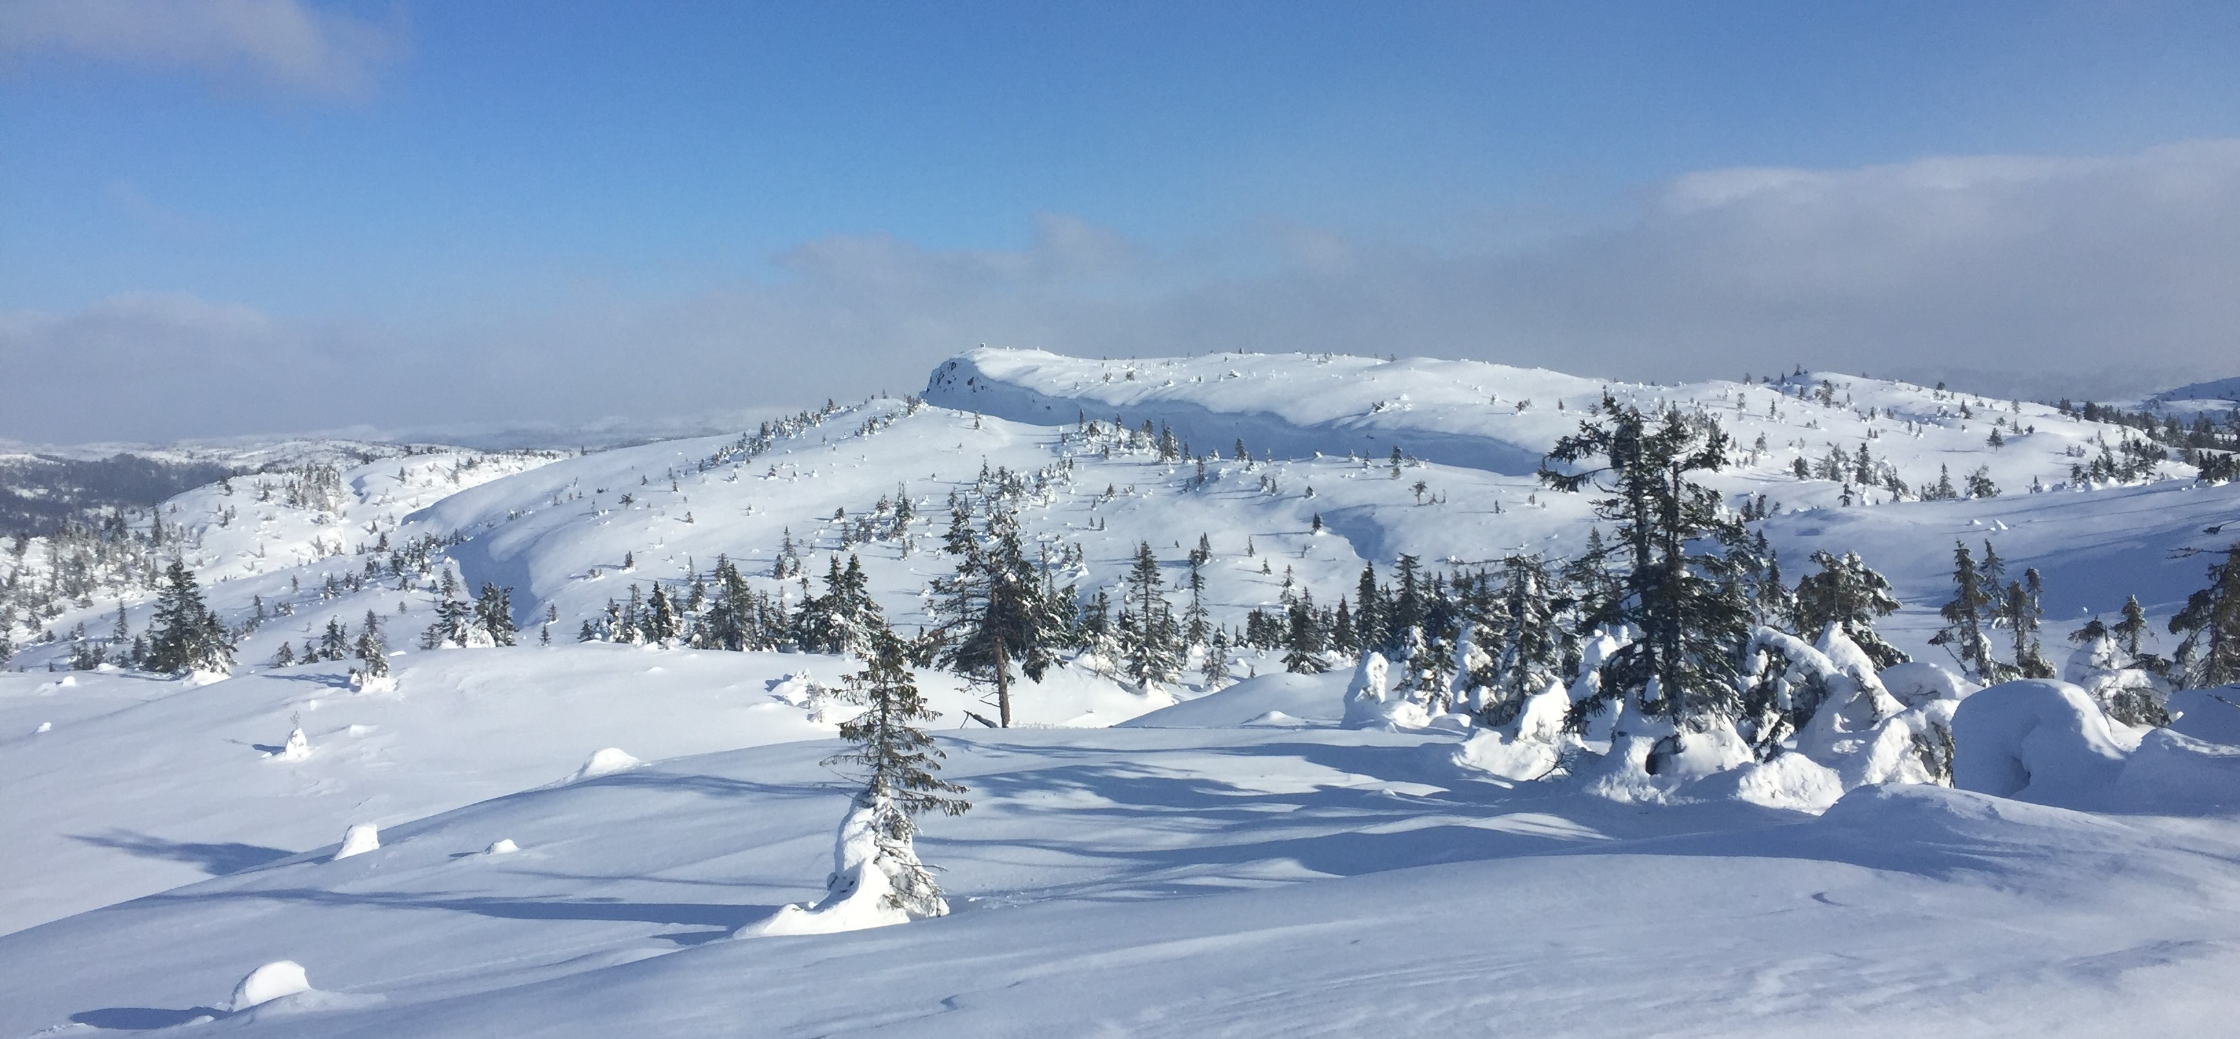

Skredfarevurdering – Risikoredusering – Kameratredning

Skredfarevurdering.
Skaff deg informasjon om skredfaren før du drar på tur og tilpass aktiviteten etter forholdene. Vurder terrenget og se på terrenghelningen. Er det under eller over 30 grader? De aller fleste skredulykker skjer i 38 graders terreng. Mål brattheten når du er ute på tur og tren opp øyene dine til å bedømme bratthet. Husk at ved stor skredfare kan du bli tatt av skred selv på flate områder dersom det er skredfarlig terreng over deg.

Gjennom vinteren vil temperaturen og vindforhold variere fra dag til dag og snøen vil derfor legge seg i flere lag. Det blir derfor forskjellige lag med ulike tetthet, fasthet og krystallform. Dette er vanskelig å bedømme eller sees fra overflaten. Hvordan sjekke glidesjikt?

Risikoredusering.
Styr unna skredterreng som kan føre deg utfor stup eller inn i trær hvor du blir slått i hjel. Mange skredomkomne dør av slag, støt eller trykkskader mot kroppen. Dra aldri på tur aleine i skredterreng, da er det ingen som kan redde deg hvis uhellet er ute. Hold avstand og kjør en om gangen for å unngå at flere blir tatt av samme skred. Sørg for at det alltid er kamerater på trygg grunn som kan redde deg, og bruk minst mulig tid på utsatte steder. Viktig å vente på hverandre.

Kameratredning.
Alle som ferdes i bratt terreng bør alltid ha med seg spade, skredsøker (sender / mottaker ), og søkestang. Det er også viktig å trene på kameratredning og bruk av skredutstyret før du drar på tur i bratt terreng. Hvordan brukes utstyret? Eller har alle i gruppa med seg utstyr? Husk at tiden er avgjørende når et skred går. De fleste som reddes etter 15 min har store sjanser for å overleve. Alt etter 30 min er sjansen for å overleve liten.
Hva gjør du hvis kameraten din blir tatt? Hva gjør du hvis du blir tatt?

Kameratundersøkelse – Varsling – Hindre nedkjøling

Kameratundersøkelse.
Nå er vi ute i felt og får kjenne litt på utfordringene vi møter i en reel situasjon. Det å drille litt på det vi kaller pasientundersøkelse er viktig, men hovedmålet er å trene på en systematisk undersøkelse. Hva har skjedd? Er det sykdom eller skade? Kritisk – ikke kritisk? Hva sier omgivelsene? Osv..

Varsling.
Det at vi er langt unna sykehus er en realitet. Avstanden gjør at vi enkelte ganger må varsle og sette i gang kjeden som redder liv tidelig/fortest mulig. Etter en kameratundersøkelse skal det trenes litt på innmelding til AMK 113. Hvor er vi? Hva har skjedd? Hvordan er det med den skadde? Føre og værforhold? Transport?

Hindre nedkjøling.
Hele året må vi tenke nedkjøling i forbindelse med skadde personer. Kalde pasienter kan ofte bli dårligere fortere for oss. Hvorfor? Vi er ofte aleine med den skadde en stund før hjelpa kommer her ute i distriktet, da er en viktig del av kameratredningen å forebygge nedkjøling. Hva bør vi gjøre?

Blødninger – Bruddskader – Hodeskade m.m. – Forflyttning

Blødninger.
Indre blødninger er vanskelig å gjøre noe med ute i fjellheimen, derfor er det viktig å få varsla slik at vi kommer raskt til sykehus hvis vi mistenker dette. Hvordan sjekker vi klinikken til den skadde? Sier omgivelsene noe som gjør at vi mistenker høyenergi skader og indre blødninger? Ytre blødninger kan vi prøve å gjøre noe med. Noen blødninger er vanskeligere å stoppe en andre. Hva har vi i sekken for å hjelpe oss?

Bruddskader.
Noen bruddskader er mer kritisk en andre. Er det åpent brudd eller lukka brudd? Hvilke bruddskader kan skape store blødninger eller ha risiko for infeksjon? Grovreponering og stabilisering med f.eks. spjelking på skadestedet bør også vurderes med tanke på smertelindring og komplikasjoner.

Hodeskader.
Like etter skaden kan det være vanskelig å skille mellom en hjernerystelse og en mer alvorlig skade. Hvordan er bevissthetsnivået? Er det hevelser – blødninger – smerter – kvalme – m.m. Alvorlige hodeskader får vi ikke gjort noe med ute, men vi passer på A-B-C-D. Viktig med rask varsling og forflytning til sykehus.

Forflyttning.
Hvor alvorlig er skaden? Kan vi flytte på pasienten med tanke på forebygging av nedkjøling, eller har vi mulighet for å transportere den skadde på en slede ned til bilvei? Hva kan vi gjøre for å forflytte den skadde mest mulig skånsomt? Er vi aleine eller har vi flere som kan hjelpe? Eller må vi være med den skadde og heller vente på hjelp?

Gjennomgang / demonstrasjon av diverse utstyr fra lokale leverandører
Det blir det lagt opp til demonstrasjoner av diverse utstyr fra de lokale leverandørene. Blir også rigga til for en god lunsjpause med bål / grillmuligheter.

Førstehjelpkompetanse - Fyresdal brann og redning - Fyresdal Rødekors.

